Руководителям органов местного самоуправления, осуществляющих управление в сфере образования

Руководителям государственных учреждений, подведомственных министерству образования и науки Хабаровского края

13 мая 2011 г. № 04.1-17-3288

О проведении мониторинга

В соответствии с краевым планом – графиком по обеспечению введения федеральных государственных образовательных стандартов начального общего образования в общеобразовательных учреждениях Хабаровского края (приказ министерства образования края от 25.08.2010 г. № 1775) министерство образования и науки края совместно с краевым государственным образовательным учреждением дополнительного профессионального образования (повышения квалификации) «Хабаровский краевой институт развития образования» (далее – КГОУ ДПО «ХК ИРО») проводит мониторинг готовности органов местного самоуправления, осуществляющих управление в сфере образования, общеобразовательных учреждений к введению и реализации федерального государственного образовательного стандарта начального общего образования (далее - ФГОС НОО).
Мониторинг готовности органов местного самоуправления, осуществляющих управление в сфере образования, к введению ФГОС НОО проводится через Интернет – опросник до 15 июня текущего года.
Адрес Интернет – опросника: https://spreadsheets.google.com/spreadsheet/viewform?formkey=dGV5bzZRT2ZnVTloZXBnWHhWTFkyb2c6MA.
Заполнение раздела Интернет - опросника «Соблюдение федеральных требований к образовательным учреждениям в части охраны здоровья обучающихся» производится с учетом требований к оснащению учебных кабинетов по музыке, изобразительному искусству, физической культуре, размещённых на сайте КГОУ ДПО «ХК ИРО»: http://www.ippk.ru/index.php?option=com_content&view=article&id=1278:2011-05-12-03-06-05&catid=219:normsoprfgos.
Общеобразовательные учреждения заполняют экспертную карту оценки готовности общеобразовательного учреждения к введению ФГОС НОО с учётом инструкции по заполнению экспертной карты (приложение 1). Заполненная экспертная карта в электронном виде направляется на электронный адрес органа местного самоуправления, осуществляющего управление в сфере образования, для подготовки сводной таблицы готовности общеобразовательных учреждений города (района) к введению ФГОС НОО.
Органы местного самоуправления, осуществляющие управление в сфере образования, готовят сводную таблицу готовности общеобразовательных учреждений города (района) к введению ФГОС НОО в соответствии с инструкцией (приложение 2) и направляют её в министерство образования и науки края в срок до 15 июня 2011 года по электронному адресу: hramova@edu.27.ru и на бумажном носителе.
По всем вопросам, связанным с проведением мониторинга, необходимо обращаться к главному методисту сектора мониторинговых исследований КГОУ ДПО «ХК ИРО» Кочетовой Елене Вячеславовне, e-mail: kochetovaev@ippk.ru, skype: malena 409, тел.: 8 (4212) 56-64-42.
Для подготовки коллегии министерства образования и науки края «О готовности органов местного самоуправления, осуществляющих управление в сфере образования, образовательных учреждений к реализации федеральных государственных образовательных стандартов начального общего образования» просим направить информацию по выполнению и реализации муниципального плана – графика по обеспечению введения ФГОС НОО в общеобразовательных учреждениях города (района).

Приложение:
- Инструкция по заполнению экспертной карты оценки готовности общеобразовательного учреждения к введению ФГОС НОО на 2 л. в 1 экз.
- Инструкция по подготовке сводной таблицы готовности общеобразовательных учреждений города (района) к введению ФГОС НОО на 1 л. в 1 экз.

Первый заместитель министра -
начальник управления реализации
государственной образовательной
политики И.И. Иванцева

Храмова Мария Александровна
(4212) 32 40 56
Приложение 1

Инструкция
по заполнению экспертной карты оценки готовности общеобразовательного учреждения к введению федерального государственного образовательного стандарта начального общего образования

Экспертная карта в электронном виде заполняется руководителем общеобразовательного учреждения.
Экспертная карта состоит из двух листов (вкладок):
- для базы данных
- КАРТА _ОУ
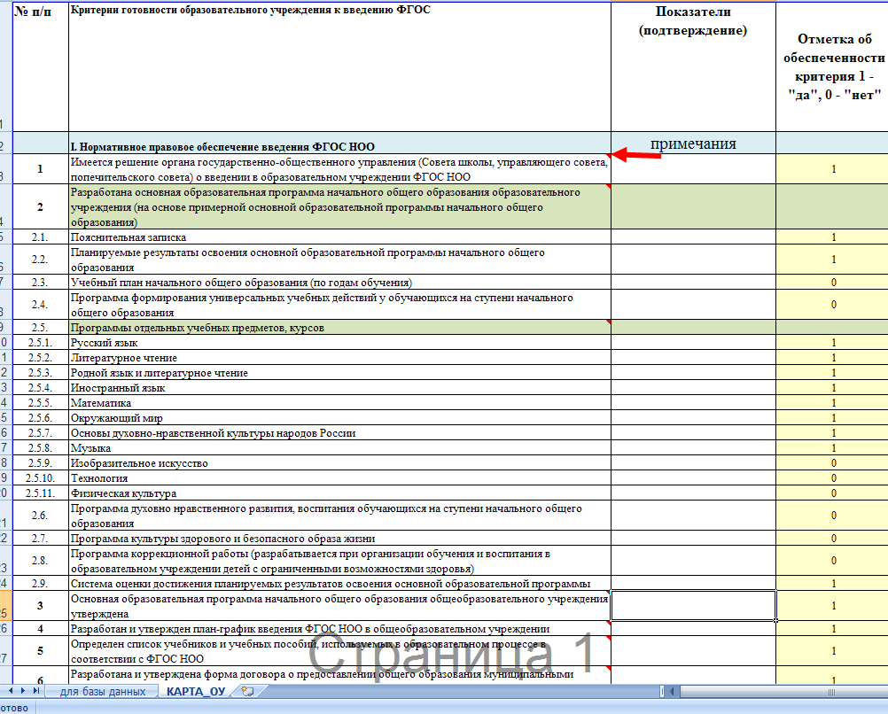
В общеобразовательном учреждении заполняется только лист (вкладка) КАРТА ОУ.
Вкладка КАРТА ОУ состоит из шести разделов (24 пунктов):
- Нормативное правовое обеспечение введения ФГОС НОО
- Финансово-экономическое обеспечение введения ФГОС НОО
- Организационное обеспечение введения ФГОС НОО
- Кадровое обеспечение введения ФГОС НОО
- Информационное обеспечение введения ФГОС
- Материально - техническое обеспечения введения ФГОС НОО
Текстовая часть (столбец ПОКАЗАТЕЛИ) набирается в отведенном для этого месте документа.
Все даты записываются арабскими цифрами в следующей последовательности: число (две цифры), месяц (две цифры), год (две последние цифры года).
Напротив каждого пункта выставляется ОТМЕТКА 1 или 0 в зависимости от обеспеченности критерия. После внесения данных лист (вкладка) для базы данных экспертной карты заполнится автоматически.
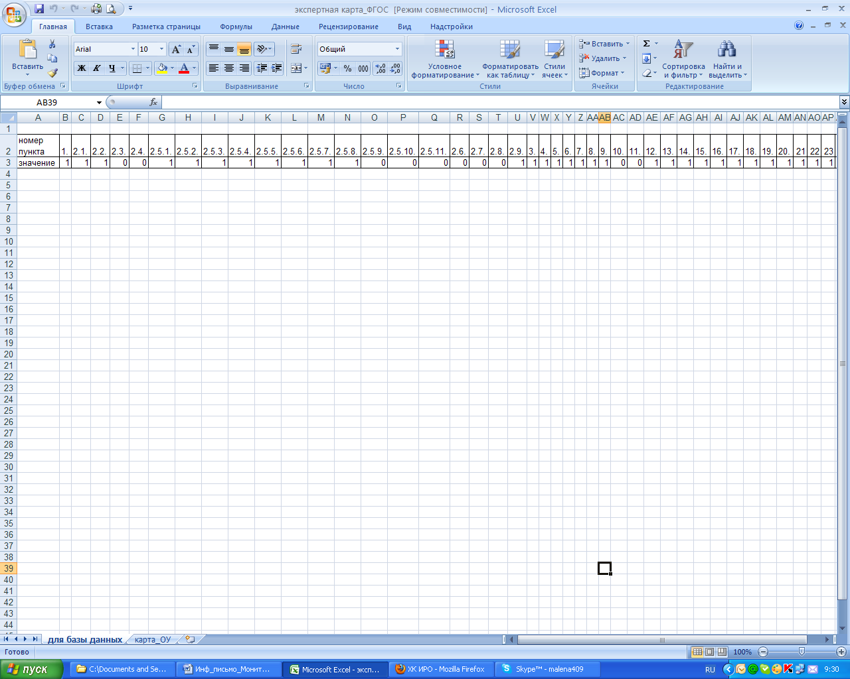
Уровень готовности образовательного учреждения определялся по таблице 1.
Таблица 1 Интерпретация результатов
Кол-во баллов | Доля от максимально возможного количества баллов | Уровень готовности
1-8 | 0-20 % | Низкий
9-16 | 21-40 % | Ниже среднего
17-24 | 41-60 % | Средний
25-33 | 61-80 % | Выше среднего
34-42 | 81-100 % | Высокий

Экспертная карта заполняется в течение 7 дней после даты отправки (рассылки).
Заполненная Экспертная карта в электронном виде направляется на электронный адрес органа местного самоуправления, осуществляющего управление в сфере образования, для подготовки сводной таблицы готовности общеобразовательных учреждений города (района) к введению ФГОС НОО.

Начальник отдела общего
образования Ю.В. Зотова

Приложение 2

Инструкция
по подготовке сводных таблиц готовности общеобразовательных учреждений города (района) к введению федерального государственного образовательного стандарта начального общего образования

Сводная таблица заполняется на основе данных экспертных карт, заполненных и предоставленных в электронном виде руководителями общеобразовательных учреждений.
Экспертная карта состоит из двух листов (вкладок):
- для базы данных
- КАРТА_ОУ
В общеобразовательном учреждении заполняется только лист (вкладка) КАРТА ОУ.

Вкладка КАРТА ОУ состоит из шести разделов (24 пунктов):
- Нормативное правовое обеспечение введения ФГОС НОО
- Финансово-экономическое обеспечение введения ФГОС НОО
- Организационное обеспечение введения ФГОС НОО
- Кадровое обеспечение введения ФГОС НОО
- Информационное обеспечение введения ФГОС
- Материально - техническое обеспечения введения ФГОС НОО
Напротив каждого пункта выставлена ОТМЕТКА 1 или 0 в зависимости от обеспеченности критерия. После внесения данных лист (вкладка) для базы данных экспертной карты заполнилась автоматически.
Для подготовки сводной таблицы необходимо перенести данные из экспертной карты (вкладка для базы данных), используя операцию копирования.

Начальник отдела общего
образования Ю.В. Зотова

